8 класс. Технология. 02.06.2022

Урок №56. Технологии обработки пищевых продуктов.

Закрепление знаний по теме: Расчёт калорийности блюд.
Цель урока: Совершенствовать умения работать со справочными таблицами, рассчитывать калорийность блюда (по выбору).

Здравствуйте обучающиеся 8 класса!

Задание 1. Изучите теоретический материал:

1) 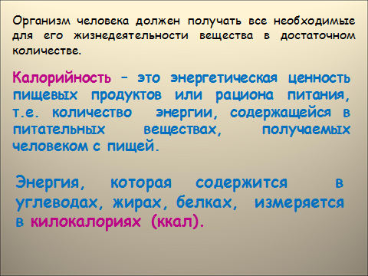

2) 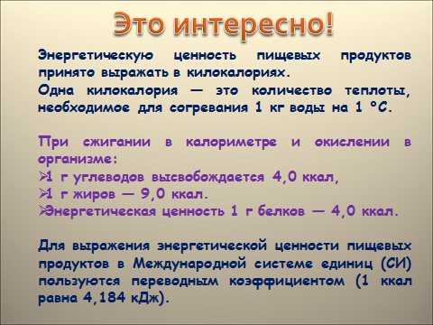
3) 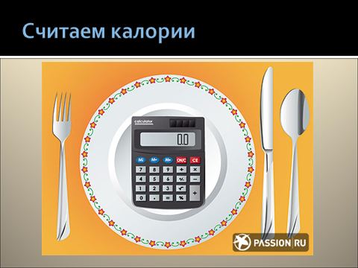

4) 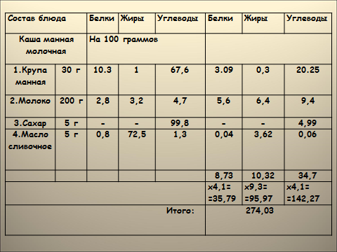

5) 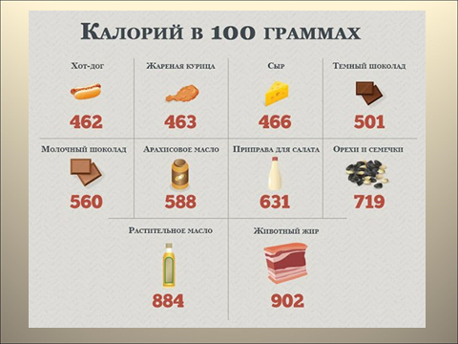
6) 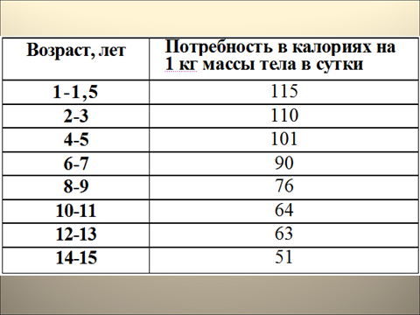

7) 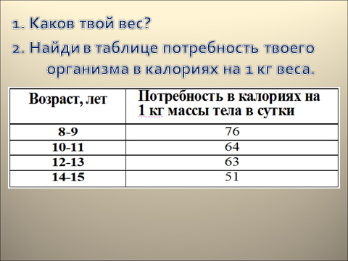

8)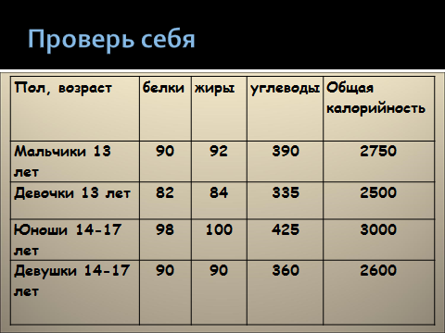
Задание 2. Дайте ответ на вопросы (устно)!

1.Что такое калорийность?
2.Как называется единица энергии, которую получает организм при расщеплении белков, жиров и углеводов?
3.Энергетическая ценность пищевых продуктов – это…?

Задания для контроля: Зарисуйте в тетрадь табличку калорийности

Таблица калорийности

Задание, выполненное в письменном виде, должно быть сфотографировано или отсканировано и отправлено в виде файла. Для обратной связи можно использовать электронную почту anstasiya2015@mail.ru, социальные сети ВК, ОК, мессенджеры WhatsApp и Viber.

